Zadavatel: | Nemocnice Nymburk s.r.o.
Sídlo:  Zastoupený: | Boleslavská třída 425/9, 288 02 Nymburk  Mgr. Nelou Kvačkovou, jednatelkou
IČ / DIČ: | 28762886/CZ28762886

Interní ev. č.: DNS02-VZ10/2023

TECHNICKÁ SPECIFIKACE PŘEDMĚTU PLNĚNÍ

Název zakázky:
DNS02-10 Nábytek pro oddělení magnetické rezonance a ambulance gynekologicko-porodnického oddělení - dětské ambulance v 1NP pavilonu E Nemocnice Nymburk s.r.o.

E 1NP – MAGNETICKÁ REZONANCE
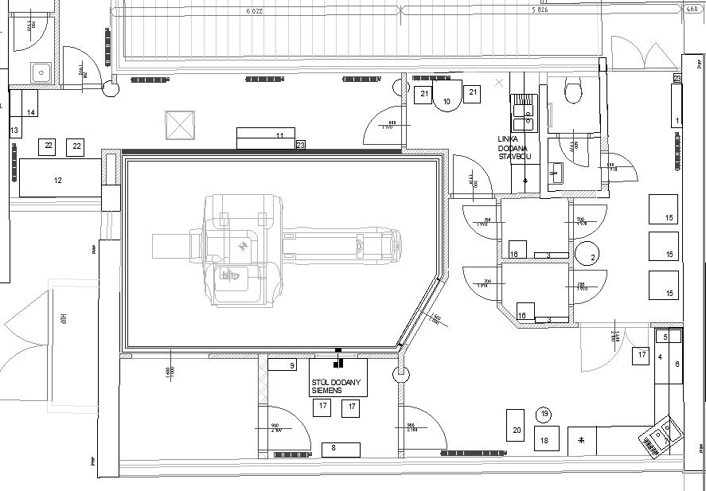

ČEKÁRNA
- ŠATNÍ STĚNA: celkové vnější rozměry: š. 900 mm, h. 220 mm, v. 1800 mm, 5xháček kovový stříbrný, police na klobouk light grey lamino 18 mm, zrcadlo, deska 18 mm lamino dub bardolino přírodní, 1x
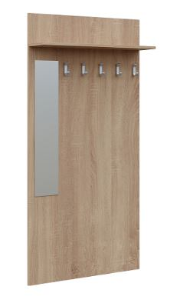

- STOLEK NA ČASOPISY: kulatý, průměr 500 mm, výška 500 mm, 4 nohy, materiál nohy: light grey lamino, deska lamino dub bardolino přírodní 18 mm, 1x
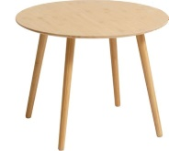

KABINKY
- VĚŠÁKOVÁ STĚNA: celkové vnější rozměry: š. 600, h. 120, v. 1800 mm, se zrcadlem, malá polička na cennosti s rantlem (aby odložené věci nemohly spadnout) lamino light grey 18 mm, malé zrcadlo, 3x háček na oblečení kovový, zadní deska lamino dub bardolino přírodní 18 mm deska, 2x
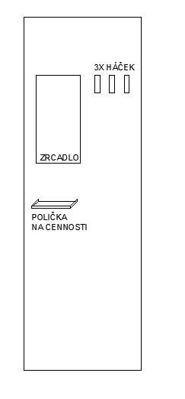

PŘÍPRAVNA
- PRACOVNÍ STŮL: celkové vnější rozměry: š. 1150 mm, h. 600 mm, v. 750 mm, deska stolu 25 mm lamino dub bardolino přírodní, bočnice a zadní deska 18 mm lamino light grey, s košem na kabely, s hákem na PC, průřez v desce stolu na kabely, 1x
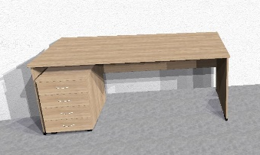
- KONTEJNER SE ZÁSUVKAMI NA KOLEČKÁCH: pojízdný 4-zásuvkový, deska 18 mm, bez úchytek se systémem otvírání „push to open“, zámek na 1. horní zásuvku, vnější rozměry: š 430mm, h 560mm, v 700mm, korpus light grey 18 mm lamino, čela zásuvek lamino dub bardolino přírodní, 1ks
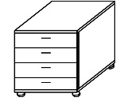

- POLICE NAD STŮL: celkové vnější rozměry: š. 1150 mm, h. 250 mm, v. 700 mm, na šanony A4, lamino dub bardolino 18 mm deska, 1x
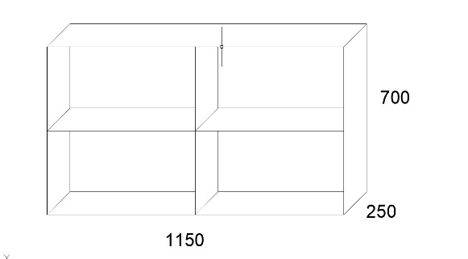

- PRACOVNÍ LINKA: š. 2400/600 mm, h. 1400/600 mm, v. linky 860 mm, šuplata pod linkou, police přestavitelná pod dřezem rozdělení viz obrázek, menší dvojdřez rohový s odkapávačem šedý granit a pákovou kuchyňskou baterií (viz obrázek), skříňka na lednici, horní skříňky s policemi přestavitelné – každá skříňka obsahuje 2 police, 4x dvířka bez úchytek se systémem „push to open“, výška soklu 100 mm, osvětlené led páskem pracovní plochy, šuplíky a skříňky v dolní části linky na otvírání „push to open“, skříňka na lednici se žlabem na prsty, deska linky 38 mm dub bardolino lamino přírodní, korpus všech skříněk lamino 18 mm light grey; police, čela skříněk a šuplíků vše dub bardolino přírodní lamino 18 mm, deska položená na horních skříňkách lamino 25 mm light grey lamino, 1x
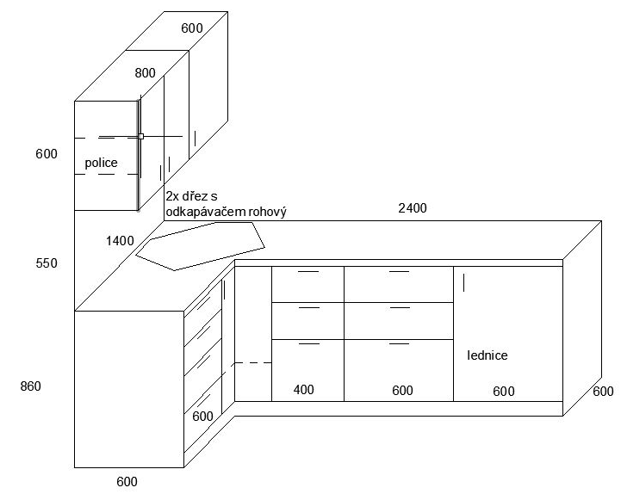
Referenční obrázek:
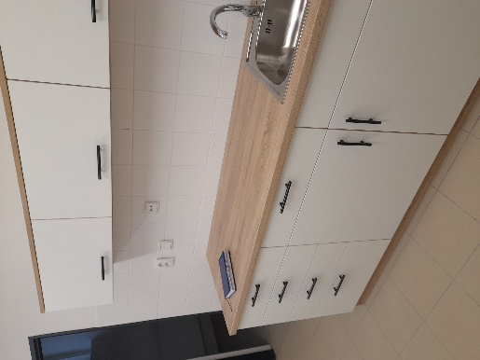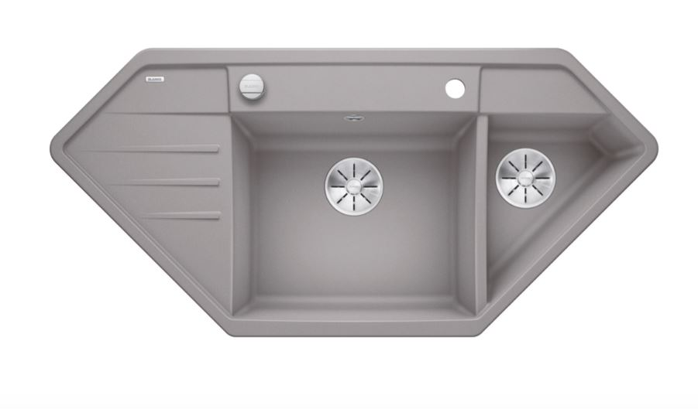

OVLADOVNA
- SKŘÍŇKA ZAMYKACÍ: celkové vnější rozměry: š. 800 mm, h. 300 mm, v. 720 mm, na šanony A4, lamino bílé 18 mm deska, 2x dvířka zamykací „push to open“, uvnitř 1x police, 1x
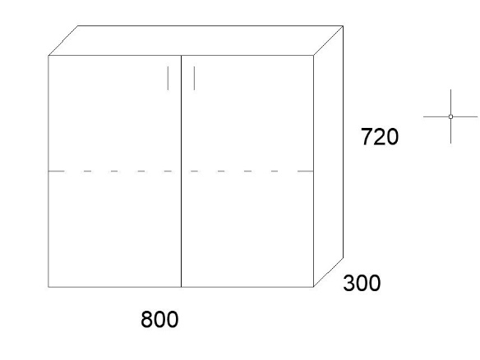
- POLICE NA ŠANONY: celkové vnější rozměry: š. 600 mm, h. 250 mm, v. 700 mm, na šanony A4, lamino bílé 18 mm deska, 1x
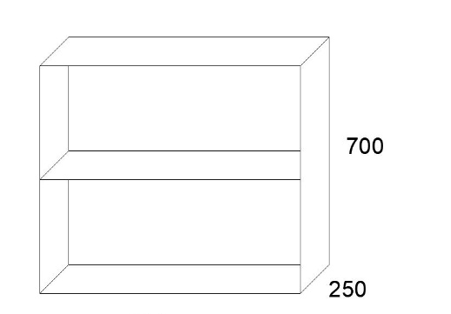
KUCHYŇKA
- STOLEK PŮLKULATÝ: deska 25 mm dub bardolino lamino přírodní, 3x noha kulatá lamino light grey, 1x
Tvar desky:
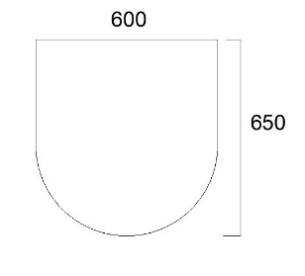
POPISOVNA
- VĚŠÁKOVÁ STĚNA: celkové vnější rozměry: š. 1200 mm, h. 450 mm, v. 2150 mm, 8x háčky kovové stříbrné, zrcadlo, sedátko v. 450 mm, 8x box na boty, polička nad háčky h. 200 mm, bočnice botníku a police nad háčky lamino light grey 18 mm, jinak vše deska 18 mm lamino dub bardolino přírodní, 1x
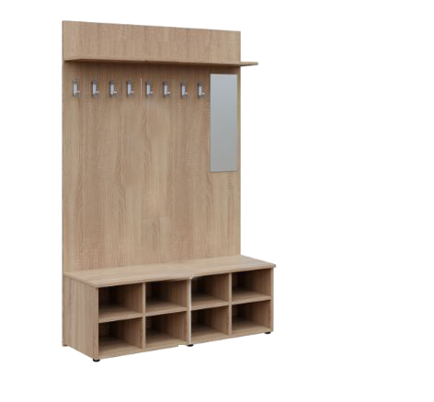
- STŮL VELKÝ: celkové vnější rozměry: š. 1700 mm, h. 800 mm, v. 750 mm, 2x díra na kabely s košem, 2x hák na PC, bez kontejneru, deska stolu 38 mm lamino dub bardolino přírodní, bočnice a zadní deska 25 mm lamino light grey, 1x
- POLICE NA STĚNU NA KNIHY: celkové vnější rozměry: š. 800 mm, h. 300 mm, v. 400 mm, deska 18 mm lamino dub bardolino přírodní, 1x
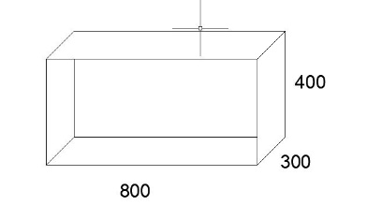
- KONTEJNER POD TISKÁRNU: celkové vnější rozměry: š 600 mm, h 560 mm, v 700 mm, pojízdný 4-zásuvkový, desky 18 mm, bez úchytek „push to open“, zámek na 1. horní zásuvku, korpus lamino light grey, čela zásuvek dub bardolino přírodní, 1ks

E 1NP – DĚTSKÁ AMBULANCE
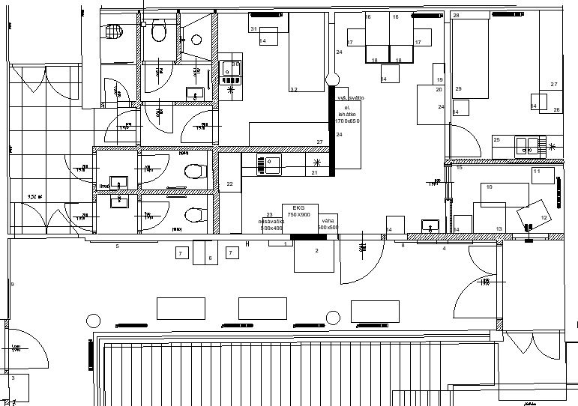

ČEKÁRNA

- PŘEBALOVACÍ PULT: celkové vnější rozměry: š.1000 mm, h. 800 mm, v. 1000 mm, v. přebalovací plochy 860 mm, korpus light grey lamino 18 mm, vestavěný omyvatelný béžový molitan (co nejpodobnější odstín dubu bardolino), šuplíky uzamykatelné 4x bez úchytek pouze se žlabem na prsty, v. soklu 80 mm, zaoblené boční hrany přebalovacího pultu, čela šuplat dub bardolino přírodní lamino 18 mm, 1x
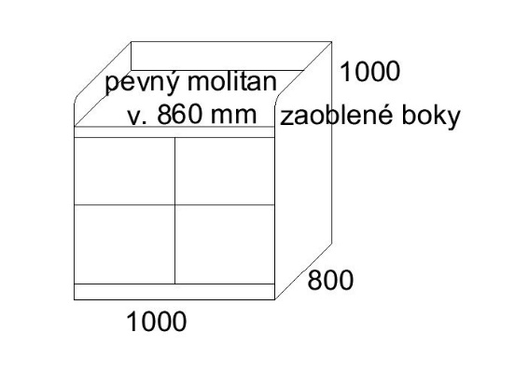
- SKŘÍŇKA NA ULTRAZVUK (62x45cm): celkové vnější rozměry: š. 700 mm, h. 500 mm, v. 1800 mm, dvířka na zámek bez úchytky se žlabem na prsty, skříňka bez dna a prahu/soklu (aby se s ultrazvukem dalo vyjet/zajet), 1x přestavitelná police v horní části, korpus light grey lamino 18 mm, dvířka a police dub bardolino lamino 18 mm, 1x
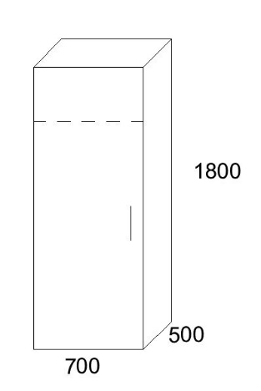

INHALACE

- STOLEK NA INHALÁTOR: celkové vnější rozměry: š. 430 mm, h. 560 mm, v. 600 mm, na kolečkách, volná police pod deskou, pod policí dvířka na zámek – na box 34x38x21cm, bez úchytky se žlabem na prsty, korpus light grey lamino 18 mm, dvířka dub bardolino přírodní lamino 18 mm, 1 x.
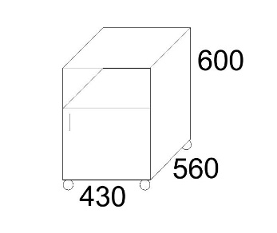
ORDINACE
- PRACOVNÍ STŮL: š. 1300 mm, h. 600 mm, v. 750 mm, deska dub bardolino přírodní lamino 25 mm, bočnice a zadní ztužení light grey lamino 18 mm, díra na kabely, hák na PC, 2x
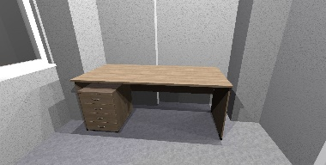

- KONTEJNER SE ZÁSUVKAMI NA KOLEČKÁCH: celkové vnější rozměry: š. 430 mm, h. 580 mm, v. 620 mm, korpus light grey lamino 18 mm, čela šuplat dub bardolino lamino 18 mm, bez úchytek push to open, 3x šuplík - vrchní zamykací, 2x

- SKŘÍŇKA ZAMYKACÍ: celkové vnější rozměry: š. 550 mm, h. 300 mm, v. 800 mm, na A4 šanony, korpus light grey lamino 18 mm, police uvnitř přestavitelná, 1x dvířka bez úchytky push to open, police a dvířka dub bardolino přírodní lamino 18 mm, výška soklu 80 mm, 1x
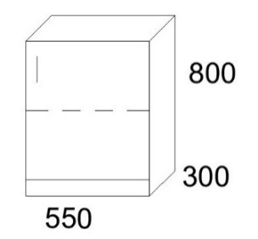

- PŘEBALOVACÍ PULT: š. 1000 mm, h. 700 mm, v. 1100 mm (900 mm přebalovací pult + 200 mm okraj), šuplata 3x mělčí – v každé zásuvce 2 příčné přepážky (celkem 6x přepážka), 4x hlubší šuplata, vestavěný molitan omyvatelný béžový (co nejpodobnější odstín dubu bardolino) na přebalování, korpus light grey 18 mm, čela šuplat dub bardolino přírodní lamino 18 mm bez úchytek push to open, výška soklu 80 mm (zpředu a pravého boku), 1x
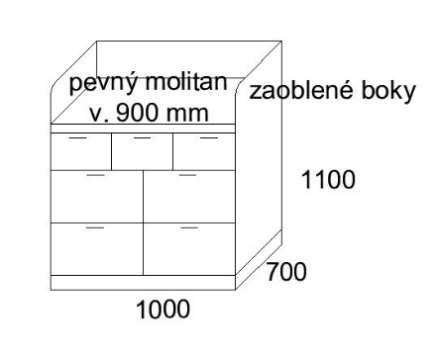

- PRACOVNÍ LINKA: celkové vnější rozměry dolních skříněk: š. 2200 mm, h. 600 mm, v. 850 mm, deska linky dub bardolino přírodní lamino 38 mm, osvětlení pracovní plochy led páskem, korpus light grey lamino 18 mm, dvířka, šuplíky, police dub bardolino přírodní lamino 18 mm, dřez s odkapávačem granit šedý š. 620 mm, skříň na lednici pod linkou bez úchytek se žlabem na prsty, výsuvná dvířka š. 200 mm s 2xpoličkou (kovová drátová) na vysoké nádoby (až 30 cm vysoké), šuplíky, dvířka pod dřezem s jednou přestavitelnou policí ve spodní části se systémem otvírání „push to open“(všechny šuplata kromě skříňky na lednice; celkové rozměry horních skříněk: š. 2200 mm, h. 350 mm, v. 600 mm, 3x skříňka šířky 600 mm, 1x skříňka šířky 400 mm, plná dvířka, v každé skříňce 2x přestavitelné police, uzamykatelné, systémem otvírání „push to open“, korpus skříněk light grey lamino 18 mm, dvířka a police dub bardolino přírodní lamino 18 mm, výška soklu 80 mm, deska položená na horních skříňkách light grey lamino 25 mm, 1x
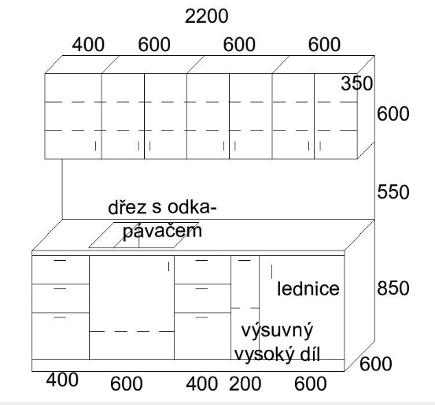 Referenční obrázek: 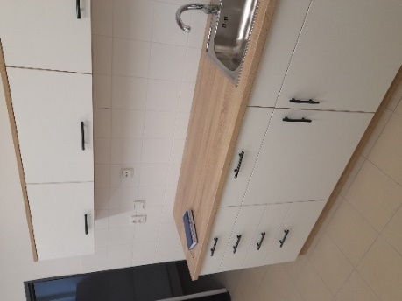

- POLICOVÁ SKŘÍŇ: celkové vnější rozměry: š. 2000, h. 530 mm, v. 3350 mm, 4x dveře posuvné, pravé spodní zamykací, výška spodní skříně 2200 mm, výška horní skříně 1150 mm, 8x přestavitelné police uvnitř spodní části, 4x přestavitelná police v horní části, korpus skříně light grey lamino, dveře a police dub bardolino přírodní lamino 18 mm, výška soklu 80 mm, 1x
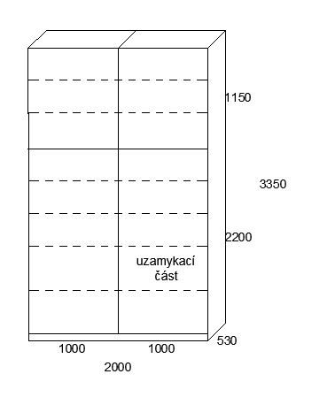
- STOLEK NA ODSÁVAČKU: celkové vnější rozměry: š. 500 mm, h. 400 mm, v. 900 mm, na kolečkách, nohy 4x light grey lamino, police pod deskou 3x light grey 18 mm, deska stolku dub bardolino přírodní lamino 25 mm, 1x
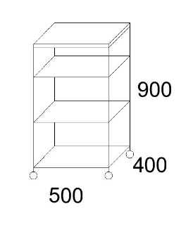

SESTERNA
- KUCHYŇKA SESTERNA: celkové vnější rozměry: š. 1800 mm, h. 600 mm, v. 850 mm, malý dřez 2x a odkapávač granit šedý, skříňka na lednici s mrazákem bez úchytek se žlabem na prsty, pod dřezem přestavitelná police, šuplíky a dvířka na push to open systém, celkový rozměr horních skříněk: š. 1800 mm, h. 350 mm, v. 600 mm, zabudovaná mikrovlnka, osvětlení pracovní plochy led páskem, dvířka na push to open a přestavitelné police, deska linky dub bardolino přírodní lamino 38 mm, korpus všech skříněk light grey lamino 18 mm, dvířka, police a šuplíky dub bardolino přírodní lamino 18 mm, deska položená na horních skříňkách light grey lamino 25 mm, výška soklu 80 mm, 1x
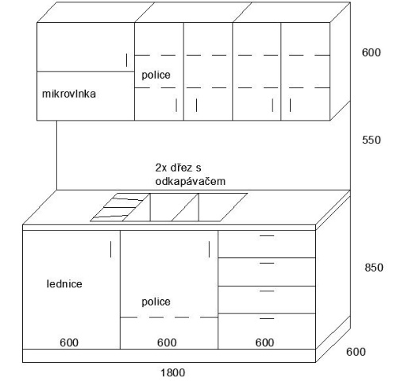 Referenční obrázek:

- STŮL JÍDELNÍ: celkový rozměr: š. 600 mm, h. 600 mm, v. 740 mm, deska stolu dub bardolino přírodní lamino 25 mm, 4x nohy lamino light grey, 1x
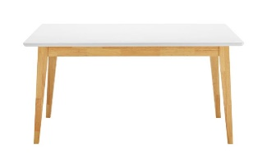

- SKŘÍŇ: celkové vnější rozměry: š. 2000 mm, h. 600 mm, v. 2600 mm, korpus lamino light grey 18 mm, čela šuplíků/dvířka/police dub bardolino přírodní lamino 18 mm, výška soklu 80 mm, 10x šuplík zamykací (600x600x300 mm), šatní skříň s kovovou tyčí a ve spodní části 9 polic na boty, v horní části volný prostor na TV (600x600x4500 mm) a skříňky s přestavitelnými policemi; ne úchytky, ale systém push to open, 2x

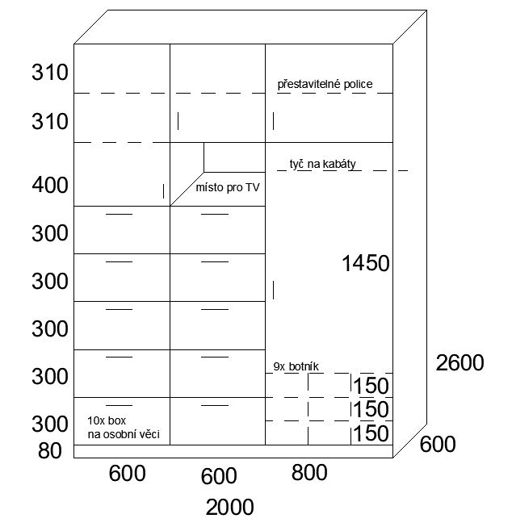

- POLICE: š. 1000 mm, h. 200 mm, deska lamino dub bardolino přírodní 25 mm, 1x
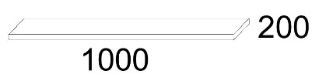
LÉKAŘI
- KUCHYŇKA LÉKAŘI: celkové vnější rozměry dolních skříněk: š. 1200 mm, h. 600 mm, v. 850 mm, výška soklu 80 mm, skříňka na lednici bez úchytek se žlabem na prsty, malý dřez s odkapávačem šedý granit, šuplata v dolní části skříňky pod dřezem, 3x šuplík (+1x slepý - dřez), korpus lamino light grey 18 mm, deska linky lamino dub bardolino přírodní 38 mm, dvířka/šuplíky/police lamino dub bardolino přírodní 18 mm; celkové rozměry horních skříněk: š. 1200 mm, h. 350 mm, v. 600 mm, vestavěná mikrovlnka, přestavitelné police 2x; všechny dvířka i šuplíky bez úchytek na systém push to open, osvětlení led páskem na linku, deska položená na horních skříňkách light grey lamino 25 mm, 1x
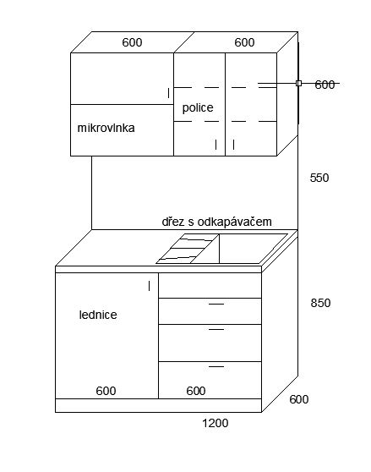 Referenční obrázek:

- MALÝ PRACOVNÍ STŮL: celkové vnější rozměry: š. 1000 mm, h. 600 mm, v. 740 mm, deska dub bardolino přírodní lamino 25 mm, 4x nohy lamino light grey, 1x

